Werbebotschaften auf Getränkeflaschen

„Mit der gezeigten Werbung verbinde ich ...

... Unbeschwertheit, Sommerlaune, Urlaub.”
... Freiheit, Grenzenlosigkeit, Action, Abenteuer.”
... Jugend, Energie, Unbezwingbarkeit.”
... Kult, Markenbewusstsein.”
… Humor, Witz.”
… Coolness.”
... Gesundheitsbewusstsein.”
... guten Geschmack.”
... Freundschaft.”
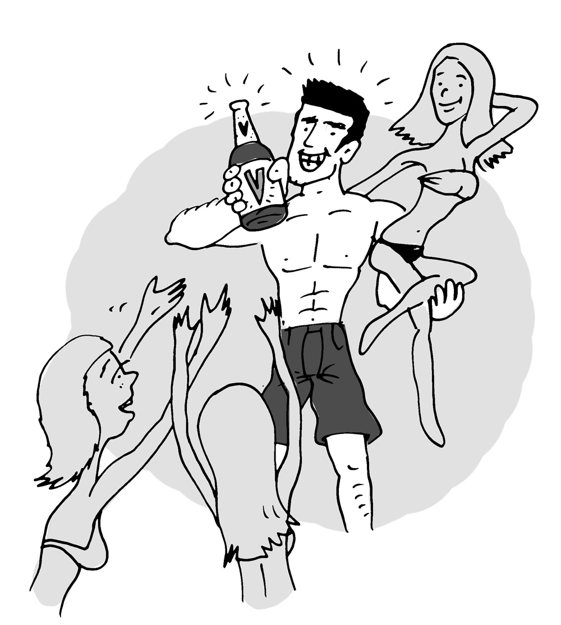
Illustration: © Alexander Weiler
... Familiensinn, Gemeinschaft.”
... Sex.”
... Party.”

Mögliche Leitfragen können sein:

- Was macht gute Werbung aus? Worauf achte ich bei Werbung besonders?
- Welche Werbung verspricht mir „mehr”?
- Wirkt Alkoholwerbung insgesamt ansprechender als Werbung für nichtalkoholische Getränke?
- Fühle ich mich als junger Mensch von einer bestimmten Werbung angesprochen/fasziniert?

